关于开展2018年秋季学期重修与补修课程选课的通知

各学院、学生班：
2018年秋季学期重修与补修选课工作将沿用网上课程申请与手机平台缴费的形式进行，为保证此次选课工作顺利进行，现将有关事项通知如下：
一、重修、补修课程
1．重修：全日制本、专科学生经补考后仍不及格的教学计划内的必修课程。
2．补修：学籍异动学生（休学后复学、降级、转专业等）、大四学生未修的必修课程和专业选修课。
二、选课时间
1、网上缴费及选课时间：10月10日14:30——14日24:00
2、原则上所有选课与缴费均在网上完成，但对于网上确实无法完成选课与缴费的，可来教务处教务科（求索楼112）现场缴费与选课。现场办理缴费选课时间如下：
10月15日：动医院、公法院、生科院、外语院、工学院、体艺院、信息院、国际院、食科院；
10月16日：植保院、理学院、资环院、园艺院、经济院、商学院、农学院、教育院、动科院。
三、收费依据与标准
《湖南省物价局、湖南省财政厅、湖南省教育厅关于湖南农业大学实施学分制收费的批复》（湘价教[2013]86号）文件规定：我校2013年秋季学期开始招收的学生实行学分制收费管理，学生考试不及格的课程免费补考一次，免费补考后仍未获得学分的课程（必修课程），必须进行重修，并按计划学分70元/学分的收费标准进行缴费。

四、注意事项
1．学生个人必须登录“正方教务管理系统”——【信息查询】——【学生个人课表】、【成绩查询】、【培养方案】，查询已修课程成绩、本专业的人才培养方案、到学院完成课程学分替代、根据本学期个人课表，核实需要重修或补修的课程。
2．重修学生请于规定时间通过正方教务系统选定重修课程，使用手机关注“湖南非税移动缴费”公众号，进行网上缴费，超过规定时间未缴费的课程，教务处将从学生个人课表中把学生选定但未缴费的课程予以删除，将不能获得上课和考试资格。
3．学籍异动学生补修同班同学已修而个人未修的必修课程，退选同班同学未修而本人正在修的课程。已经获得成绩或已修完的课程不可退选，可按规定进行学分替代。大四学生要补修课程的，需填写“退修、补修课程情况登记表”并于10月16日前交教务处教务科（求索楼112）现场办理。
4．因人才培养方案调整等原因在网上无法完成选课与缴费重修的学生，请于10月15日——16日到教务处教务科（求索楼112）办公室进行现场选课。补修学生需携带“退修、补修课程情况登记表”申请退、补选。重修学生需携带“2018秋季学期重修课程清单”和银联卡进行现场缴费确认（只能刷卡缴费）。
5、本次重修选课对因人才培养方案调整等原因在网上选课系统中设置了专业课程对照库，具体操作流程请见附件1.
6、选课相关问题可以咨询各学院教务办公室或者学校教务处教务科

教 务 处
2018年10月9日

附件1：:网上选课流程
1. 登录正方教务系统（任选其中一个地址登录即可）
登录地址1:http://10.8.9.39 登录地址2:http://10.8.9.40
登录地址3:http://10.8.9.41 登录地址4:http://10.8.9.42
登录地址5: http://10.8.9.46 登录地址6:http://10.8.9.47
登录地址7:http://10.8.9.49
2. 重修申请（仅限必修课程，课程号第4位和第5位为3L或3Y的课程不可重修）
（1）选择【网上选课】——【重修选课】
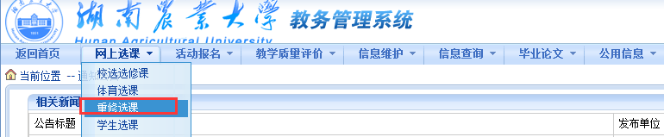
（2）弹出如下界面
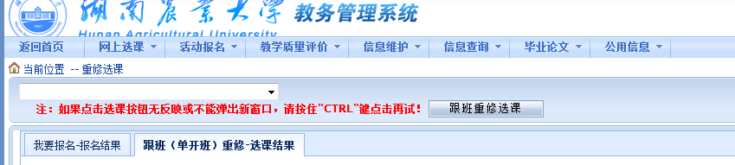
（3）下拉将看到本专业本学期开设的所有课程，请选择需要重修的课程（请认真对照课程号和课程名称、学分），点击“跟班重修选课”。请注意：原则上选择与自己年级专业课程名课程号完全一致的课程才能办理重修缴费，如没有显示完全一致的课程，则选择课程名相近或相似的课程也可以在网上重修选课与缴费。比如：2015级水利水电工程专业学生应选择B322L14100建筑材料B课程，将根据学校对照库在下拉菜单中选择“B322L23100建筑材料B”课程（2017级水利水电工程专业）。
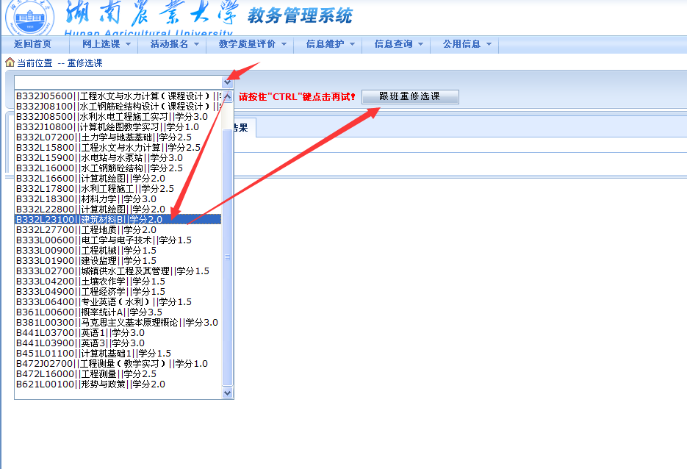
（4）在弹出的页面将出现该课程本学期开设的所有课堂，尽量选择与个人课表不冲突的课程，确认后点击“选定”，然后点击“关闭”，将提示“保存成功”。
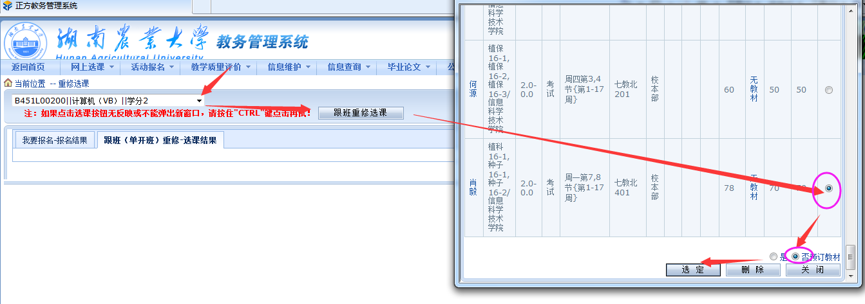
（5）在接下来的界面将出现已经选定重修的课程，如有其它课程需要重修，可按照上述方法继续选定课程。如有课程选择错误，请在下图所示界面选定相应课程，点击“退选”。
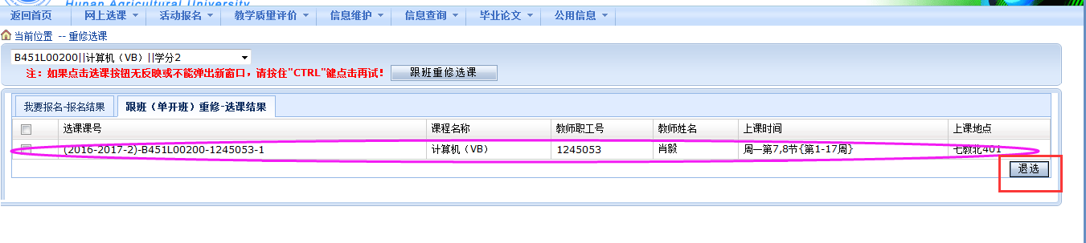
（6）重修《体育1》、《体育3》的学生在“湖南非税移动缴费”平台缴费完成后，凭正方教务系统打印出的“重修确认单”到教务科（求索楼112）盖章，然后于10月17日前交体育艺术学院（十教南111）办公室选定具体的体育课项目。

（7）选课成功后，请选择【信息查询】——【学生个人课表】，查询已经选定的重修课程。
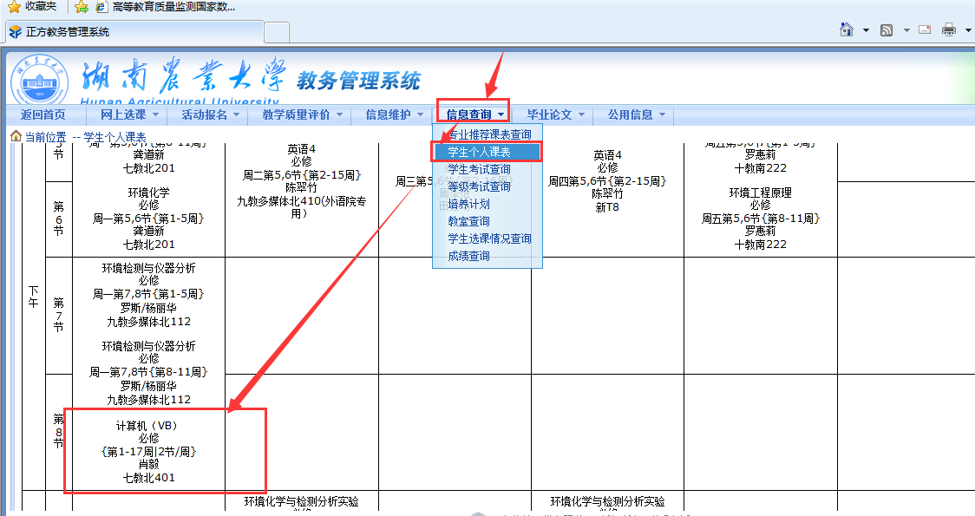
（8）如有不能在网上申请重修的课程，请在正方教务系统内的【信息查询】——【推荐课表查询】，查询学生个人所在专业低年级的课表相同课程，在教务处下发的“2018年秋季学期重修课程清单”上填写上课时间、任课教师和上课地点，直接到教务科（求索楼112）补选课进行缴费确认（只能刷卡缴费）。
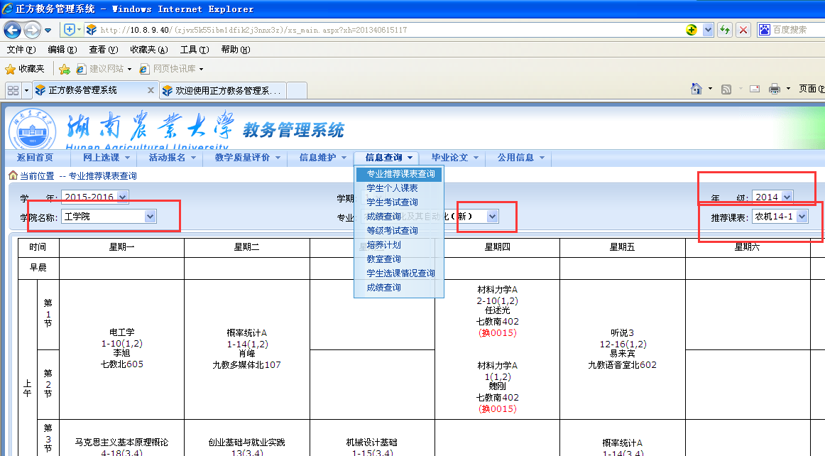

（9）重修网上缴费流程
(a)打开手机微信，关注“湖南非税移动缴费”公众号。（请注意平台名字。如有错字或者页面不用情况极可能进入诈骗平台。）
(b)进入公众号，点击“在线缴款”—》“旧版入口”—》“教育”—》选择“湖南农业大学”。
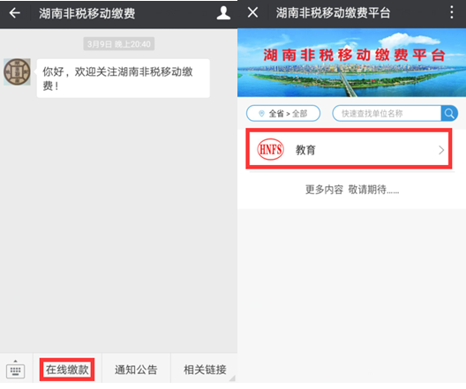
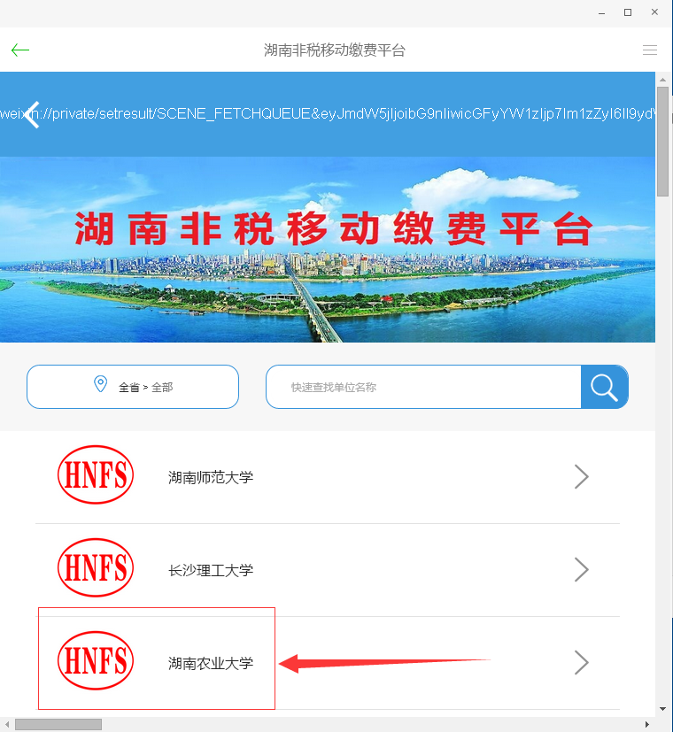

(c)然后进入登录界面，（请注意左边学校名称）输入学生姓名、学号栏可以输入学号或者身份证号，在此选择缴费类型，缴费类型有“学杂费”、“重修费”、“报名考试费”、“其他费用”。本次缴费请选择“重修费”。
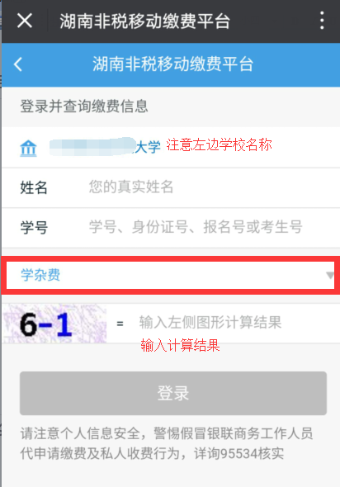

(d)学生登录后，在下方会统计该缴费类型的合计数，点击“查看缴费项目及详情”可选择缴费具体课程和金额，由于本系统将“重修费”自动设定为不需要票据，故请同学们无需选择“是否需要票据”项。
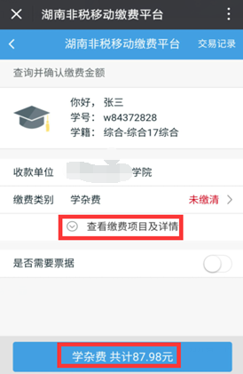
(e)在此可选择缴费项目，点击“确认”，进入支付界面，可支持微信支付、银联支付。
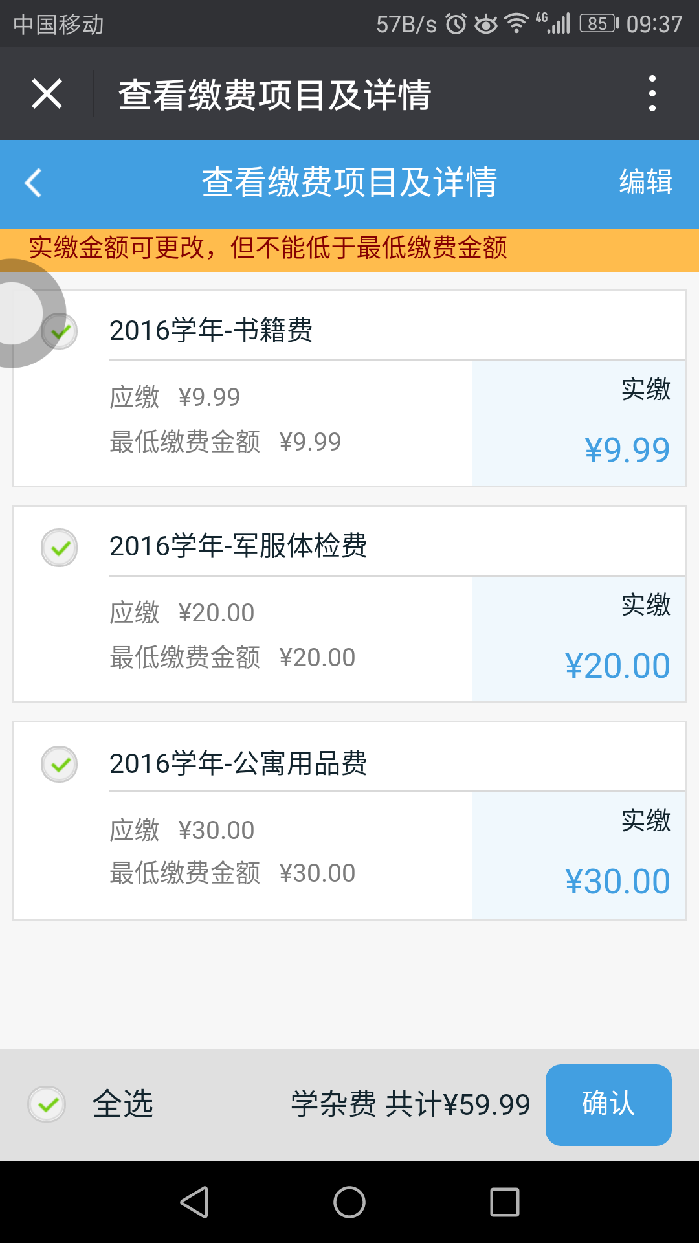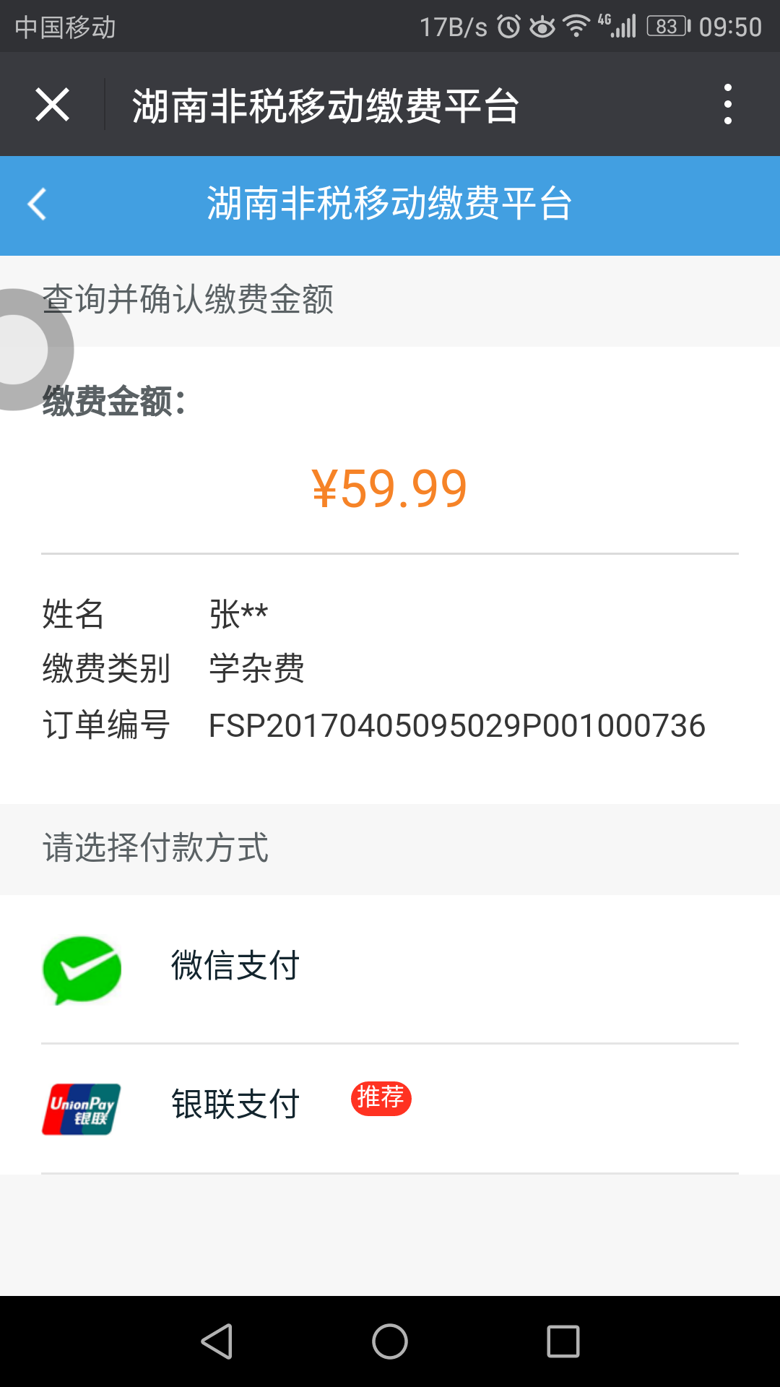

(f)缴费记录查询：在学生登录后，点击右上角的“交易记录”。
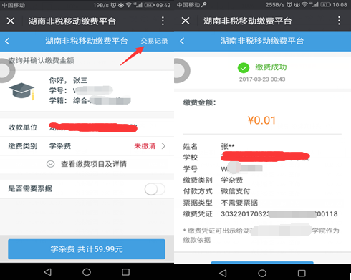
（10）重修确认单打印：
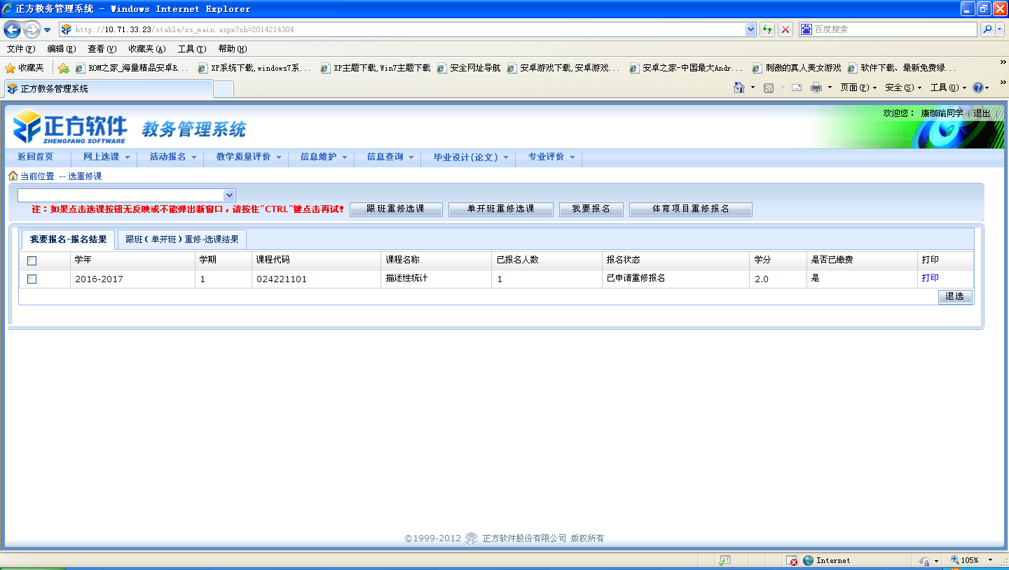
在网上选课缴费完成的学生在“选课重修”——“我要报名”中打印选课通知单。如图：
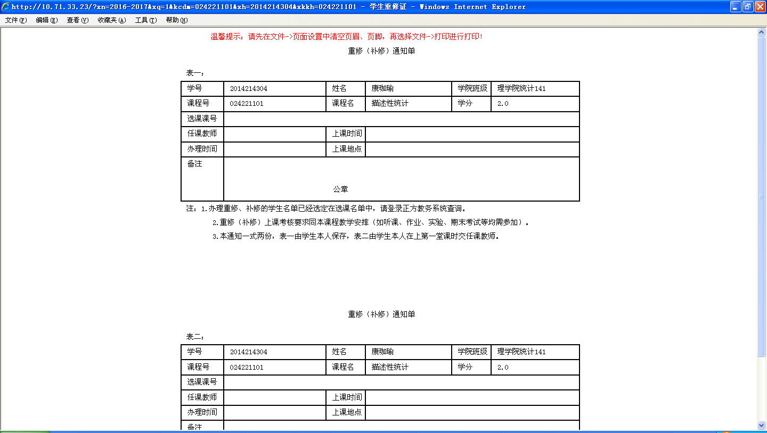
点击“打印”后如下图所示。 本图仅为示例。

附件2： 重修课程情况登记表

____________同学，学号：_____________，_______________学院_______年级_________________专业_________班学生，

学生补修（或退选）课程清单 增（退）选课执行人：
课程号 | 课程名 | 课程性质 | 学时 | 学分 | 授课  教师 | 上课时间 | 上课地点 | 是否网上选定 | 增（退）选
重修学生请于重修申请时间领取并填写本表，于重修缴费时间内送教务处教务科（求索楼112）进行现场缴费确认。

附件3：
退修补修课程情况登记表

姓名__________，学号 ，学院 ，年级 ， 专业 ， 班级
发生学籍异动学生填写：（无学籍异动学生可不填写此处相关信息）
异动类别 （转学、转专业、复学、留级等），异动时间 年 月。
异动前 学院 年级 专业 班学生。

课程号 | 课程名 | 课程性质 | 学时 | 学分 | 授课教师 | 上课时间 | 上课地点 | 是否网上选课 | 增（退）选
退修补修学生请填写本表，于每学期退补修时间内送教务处教务科（求索楼112）进行现场确认。

